Назив организације: „Еколошко удружење фанова кампова“ (Eko fun камп)
Седиште и адреса: Крагујевац, Радоја Домановића 12
E-mail: eko.fun.kamperi@gmail.com
Правни статус носиоца програма: Удружење
Назив пројекта: Волонтерски еко-камп
Тема предлога пројекта: Волонтеризам и животна средина
Резиме пројекта:
Планирано је да се организује волонтерски камп, где ће млади бити смештени у природи, а који ће зајенички учествовати у акцијама уређења јавних површина у селу Борач, сређивање локалне школе и едуковање учеснике и локално становништво о важности бити друштвено одговоран, као и о активнијој бризи на заштити животне средине.
Циљ и планирани ефекти пројекта:
Ова акција има за циљ подизање еколошке свести код младих и становништва села Борач и заједничко учествовање у уређењу јавних простора у којима проводе слободно време. Акција настоји да подстакне младе и локално становништво да учествују у сређивању локалне школе. И да се боље опходе према животној средини.
Активности на пројекту ће бити спроведене у селу Борач, општина Кнић, где ће млади волонтери из целог Шумадијског округа учествовати у активностима, што ће допринети и бољем умрежавању младих из Шумадијског округа.
Планирано је да се организује волонтерски камп, где ће млади бити смештени у природи, а који ће зајенички учествовати у акцијама уређења јавних површина у селу Борач и едуковати учеснике и локално становништво о активнијој бризи на заштити животне средине.
Сличне активности се не организују на подручју Шумадијског округа, а код младих не постоји довољно подигнута свест о активизму. Измештањем активности ван градског језгра и организовањем на сеоском подручју, повећаћемо заинтересованост младих за учешће у волонтерским програмима и укључити локално становништво у акције које организују млади.
Дугорочни циљ: подизање еколошке свести, нова сазнања о културно-историјским локалитетима у Етно селу Борач, умрежавање младих из Шумадијског округа.
Циљна група:
Млади до 30 година

Активности по месецима – временски оквир:
Први месец: (Јун) Расписати јавни позив за учеснике на кампу
Јавни позив ће бити упућен општинама Шумадијског округа, из којих ће се одабрати учесници за реализацију кампа. Из сваке општине, у складу са интересовањем, биће одабрано по 3 учесника, док ће остатак чинити чланови Удружења Еко fun камп-а, студенти Природно-математичког факултета.
Припремне активности за реализацију камп-а
У оквиру ове активности, чланови Удружења припремиће сву потребну опрему, материјале и друге услове за реализацију активности.
Други месец: (Јул)
Активности реализације:
Први дан; чишћење и кречење локалне сеоске школе, волонтери ће заједно са мештанима села радити на уређењу основне школе у Борчу и на тај начин допринети побољшању услова у школи.
Други дан; чишћење Борачке реке, сређивање пешачке стазе до Борачког крша, сакупљање пластичног и другог отпада.
Трећи дан; чишћење ширег подручја етно села Борач. Акција ће бити спроведена на више локација у Борчу, а биће подржана од стране локалног становништа и других.
Сваког дана, у вечерњим сатима, биће органанизовано неформално дружење учесника међусобно, као и са локланим становништвом, кроз које ће размењивати информације о културно-историјском богатству сваке од општина учесница, затим организоваћемо темамтске вечери, разговарати о евентуалној сарадњи и сличним активностима на другим локацијама у Шумадијском округу.

Структура трошкова:
1. материјал за сређивање школе 50.000.00
2. материјал за еко акције 4.000.00
3. храна и освежење 30.000.00
4. материјал за еко-радионице 5.000.00
5. лопте за спортске активности 5.000.00
Опис иницијатива које смо реализовали у претходном периоду:
*Креативни еко камп
Камп је одржан у периоду од 12 до 14 августа, еко камп је промовисао камперски волонтеризам. Током три дана организовано је низ активности едукативно-волонтерског карактера, као и активности спортског карактера:
-Организовано чишћење корита реке Борач
-Чишћње дворишта сеоске школе
-Сређивање просторија школе и фарбање столарије
-Организовање предавања о заштити животне средине, и значају очувања исте
-Турнири у одбојци и малом фудбалу.

*Акција "Очистимо Србију"
"Велико чишћење етно села Борач"
Наше удружење је у сарадњи са пријатељским организацијама из Крагујевца и мештанима из села Борач, у суботу, 09. јуна у Етно селу Борач (општина Кнић) са почетком у 9 сати, спровело акцију
„Великог чишћења етно села Борач“. На тај начин активисти су обележити светски дан Заштите животне средине. Ова акција има за циљ подизање еколошке свести младих крагујевчана као и локалног становништва села Борач. Стављајући акценат на последице неконтролисаног одлагања смећа на дивљим депонијама, и едуковало становништво о начину и значају правилног одлагања отпада. Акцију су подржали; „Удружење младих Драча“, Еколошко-истраживачко друштво „Младен Караман“. Акцију су помогли Туристичка организација Кнић, као и породица Милошевић – власници етно домаћинства.

*Хуманитарна акција „Добровољно давање крви“
Ову акцију је наше удружење организовало два пута за годину дана. Поред едукативних предавања, радионица и тренинга из области заштите животне средине и екологије, као и разних волонтерских акција, наше удружење се бави и хуманитарним радом, једна од тих активност је организовање акција давања крви.
Две акције до сада одржане за кратко време колико постоји наше удружење је наишло на сјајне реакције грађана, поред „Црвеног крста“ Крагујевац ми смо једино удружење које организује овако хуман гест. Радимо на томе да и друге организације и удружења мотивишемо и да нам се прикључе у реализацији будућих.
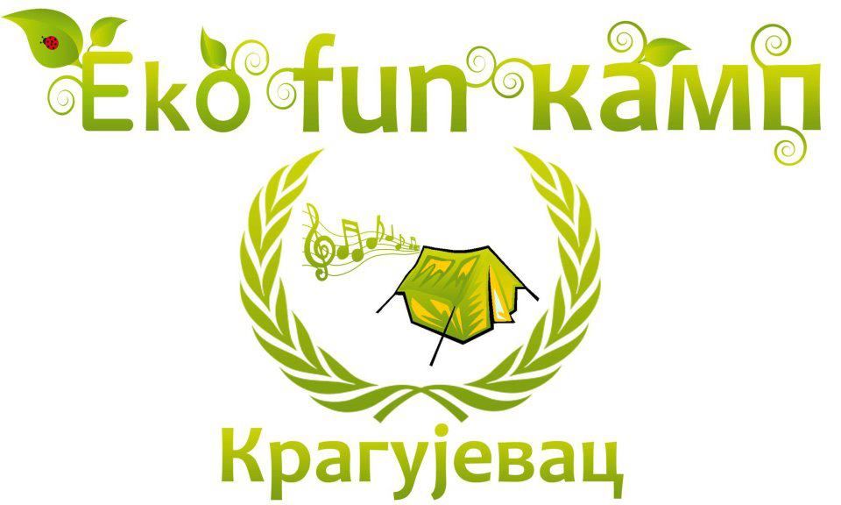
И друге...

